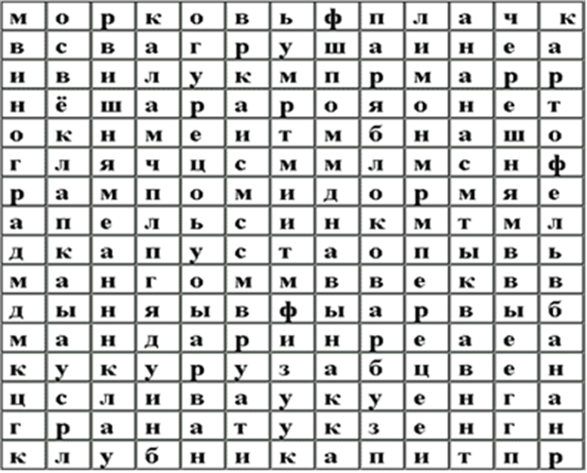

Найти как можно больше фруктов, овощей и других продуктов